Муниципальное автономное дошкольное образовательное учреждение детский сад «Чечек» комбинированного вида
с.Кызыл-Мажалык Барун-Хемчикского кожууна Республики Тыва

668040, Республика Тыва, Барун-Хемчикский кожуун, с.Кызыл-Мажалык, ул.Рабочая д.21, тел: 8 (394)-41-21-2-80.

Согласовано  Методист ДОУ Барун Хемчикского кожууна  /_______/Наксыл-оол М.Р. | УТВЕРЖДАЮ  Директор МАДОУ д/с «Чечек»  с.Кызыл-Мажалык  / / А.О.Саая

КОЖУУННАЯ НАУЧНО-ПРАКТИЧЕСКАЯ КОНФЕРЕНЦИЯ
кожуунной инновационной площадки
МАДОУ детского сада « Чечек» с.Кызыл-Мажалык
Тема: «Формирование духовно-нравственного воспитания дошкольников на традициях тувинского народа через мини-музей юрта»

с.Кызыл-Мажалык,2024
Цель: Формирование условий для целостного восприятия мира ребенком, повышению внимания детей, развивать духовно- нравственные представления через традиции и обычаи, через природу родной земли на базе культур и мини- музей «Боодей оом» (юрта), которые раскрывают истоки духовной жизни тувинского народа.
Задачи:
- Формирование и закрепление знаний детей об основных духовно-нравственных ценностей личности дошкольников;
- Повышения уровня развития педагогических кадров в вопросах духовно- нравственного воспитания дошкольников, превышения качества педагогического труда;
- Пополнение методического материала педагогов.
Срок проведения: 20 марта 2024г, время 8ч 30мин
Место проведения: МАДОУ детский сад « Чечек» с.Кызыл-Мажалык ул. Рабочая д.21
Контактные данные: Рабочий телефон 8-391-41-21-2-80., 8-923-262-29-26.
Категория участников: педагоги дошкольного образования Барун-Хемчикского кожууна.
Ответственные: Директор МАДОУ д.с «Чечек» Саая А.О., старший воспитатель Монгул Чаяна Борисовна.

ПРОГРАММА
научно-практической конференции
МАДОУ детского сада «Чечек» с.Кызыл-Мажалык Барун-Хемчикского кожууна
20 марта (среда) 2024г
8.00 – 8.30 | Регистрация участников (музыкальный зал)  Фуршет
Организаторы конференции
 |  | Саая Айлана Олеговна  Директор  МАДОУ д.с «Чечек»  Педстаж  Образование- Высшее |  |  | Монгул Чаяна Борисовна  Старший воспитатель  МАДОУ д.с «Чечек»  Педстаж-13  Образование- высшее  Категория - первая
09.00-12.00 Практическая часть
Современные методы и приемы духовно-нравственного воспитания дошкольников
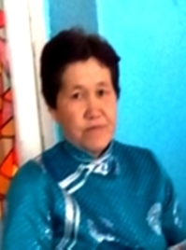 | Хомушку Салбакай  Ашак-Бораевна- воспитатель старшей группы №1  Педстаж-22  Образование-сред спец  Категория-высшая  ОД Тема : « Тыва идик» , средняя группа  9.00-9.20 |  |  |  | Талганчык Айланмаа Мукуужуковна- воспитатель старшей группа №2  Педстаж-30  Образование-высшее  Категория-высшая  ОД Тема: Долаана-биле сайзанактаал» старшая группа  9.25-9.45
 | Саин-оол Чечек  Борбак-ооловна-  учитель логопед  Педстаж-34  Образование- высшее  ОД « Шын ун адалгазын адап оорениири» подгот гр  9.50-10-10. |  |  | 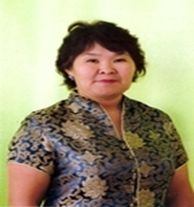 | Достак Алена Окал-ооловна- воспитатель подгот группы  Педстаж-22  Образование-высшее  Категория-высшая  Развлечение тувинчкий национальный праздник Шагаа « Хоглуг ог» подгот гр  10.15-10.45
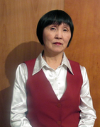 | Трас Светлана  Дадар-ооловна-  воспитатель 1 мл группы  Педстаж- 35  Образование-высшее  Категория-высшая  ОД «Чаш уругларга когудуглер» видео занятия, первая младшая группа  10.50-11.10 |  |  | 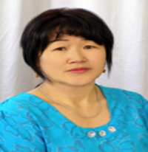 | Кужугет Чойгамаа  Ховен-ооловна,  воспитатель подгот гр  Педстаж-32  Образование-высшее  Категория-высшая  Работа с родителями, мастер класс « Дошка»  11.15-11.50
12.00-13.00 обед

13.00-13.20 Приветствие оргкомитета
 |  | Саая Айлана Олеговна  Директор  МАДОУ д.с «Чечек»  Педстаж  Образование- Высшее |  |  | Монгул Чаяна Борисовна  Старший воспитатель  МАДОУ д.с «Чечек»  Педстаж-13  Образование- высшее  Категория - первая
13.25-16.00 Теоретическая часть
выступление на научно-практической конференции педагогов из опыта работы
по духовно-нравственному воспитанию детей дошкольного возраста
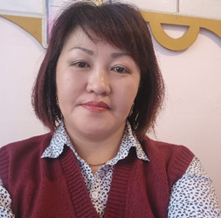 | Монгул Чаяна Борисовна  Старший воспитатель  Тема: Формирование духовно-нравственного воспитания дошкольников на традициях тувинского народа через мини – музей»  13.25-13.40 |  |  |  | Каваа Чимис Игорьевна- воспитатель 2 младшей гр  Педстаж-3  Образование-высшее  Тема: «Сказка как средство духовно-нравственного воспитания детей младшего школьного возраста»  13.45- 14.05
 | Сарыглар Шенне Кошкар-ооловна, музрук  Педстаж-13  Образование- сред спец  Категория- первая  Тема: Дыхательные упражнение на музыкальных занятиях»  14.10-14.25 |  |  |  | Сарыглар Азиана Александровна  воспитатель старшей гр №2  Педстаж-  Образование-высшее  Категория-первая  Тема: «Школа назын четпээн уругларга мозу будуштуг аажы-чанын тыва улустун аас-чогаалын, чанчылдарын мнемо одуруг дузазы-биое билиндирип кижизидери»  14.30-14.45
 | Монге Чаймаа Кожайовна-  воспитатель 1 мл группы  Педстаж-  Образование-среднее спец  Категория-первая  Тема: «Уттундуруп чидип бар чыдар состер, авам, ачам, кырган-авам, кырган-ачам»  14.50-15.10 |  |  |  | Кужугет Чойгамаа  Ховен-ооловна,  воспитатель подгот гр  Педстаж-32  Образование-высшее  Категория-высшая  Сообщение  Всероссийский конкурс  « Мой лучший урок» г.Москва  15.15-15.30
15.35-15. 45 итог научно-практической конференции
15.50-16.00 – отъезд участников

